BACCALAURÉAT PROFESSIONNEL MAINTENANCE DES VÉHICULES

OPTION B : VÉHICULES DE TRANSPORT ROUTIER

SESSION 2019

ÉPREUVE E2

ANALYSE PRÉPARATOIRE À UNE INTERVENTION

Durée : 3 heures Coefficient : 3

CORRIGÉ

Partie 1 : Préparer l’entretien périodique

Information : l’utilisation de l’Ordre de Réparation est fortement recommandée.
Question n°1 : Afin de satisfaire la demande du client, décrire les 2 méthodes de secours pour desserrer le frein de stationnement lorsqu’il n’y a plus de pression d’air dans le circuit.
1 ére Méthode : Remplir avec de l’air d’un autre poids-lourd par le mamelon SF situé sur le longeron arrière gauche.
2éme Méthode : Relâcher le frein de stationnement en desserrant mécaniquement les tiges
de cylindres à ressorts.

Question n°2 : Décrire la méthode de secours pour desserrer le frein de stationnement en cas de défaut électrique
Insuffler de l’air en utilisant une soufflette dans le raccord 29.2.
Ceci déplace un cône de soupape pour alimenter en direct la commande de valve relais de stationnement intégrée à l’APM 2 et permet ainsi de desserrer le frein de stationnement.

Question n°3 : Donner le numéro d’identification VIN du véhicule.

YV2RT4OA5GB764896

Question n°4 : À partir de ce numéro d’identification VIN, inscrire : le lieu de fabrication, le type de cabine, le type de moteur, la configuration d’essieu, l’année-modèle, l’usine de montage et le numéro de série du châssis.
Lieu de fabrication : Volvo truck corp. Göteborg Suède
Type de cabine : Cabine avant FH(4) Type de moteur : D 13 K 500
Configuration d’essieu : 4X2 L ’anné -modèle : 2016
L’usine de montage : Volvo Europa truck NV Numéro du châssis : 764896

Question n°5 : Indiquer la cylindrée en litres, la puissance en chevaux et la génération du moteur.
Cylindrée en litres : 13 litres Puissance en chevaux : 500 chevaux
Génération de moteur : K

Question n°6 : Afin de définir les conditions de fonctionnement, quelle est la classification selon la nature du terrain emprunté par ce véhicule ?
R, route rugueuse (routes secondaires et rurales)

Question n°7 : Donner le niveau de consommation de gazole du véhicule spécifié sur l’OR.
52 litres / 100

Question n°8 : Déterminer la classification selon les conditions de fonctionnement du groupe motopropulseur.
S, usage sévère

Question n°9 : Déterminer la classification selon le cycle de transport.
Longue distance

Question n°10 : En fonction de ces classifications, compléter dans le tableau, les pièces, les fluides et leur quantité nécessaires permettant d’effectuer l’entretien périodique du moteur.

Désignation des pièces et des fluides | Intervalle de remplacement en kms et/ou en mois | A remplacer ou à faire ? |  | Quantité en nombre ou litres
 |  | Oui | Non
Filtre de climatiseur intérieur | 12 mois | X |  | 1
MOTEUR ET COMPOSANTS MOTEUR
Huile moteur | 45 000 km / 12 mois | X |  | 33 litres
Filtres à huile | Toutes les vidanges | X |  | 3 filtres
Filtre à gazole | Toutes les vidanges | X |  | 1 filtre
Préfiltre à air | 60 000 km / 24 mois | X |  | 1 filtre
Filtre aération du réservoir à carburant | A chaque remplacement du préfiltre à air | X |  | 1 filtre
Filtre séparateur d’eau | Toutes les vidanges | X |  | 1 filtre
Filtre à air principal | Tous les 24 mois |  | X
Filtre à air secondaire | Tous les 3 échanges de préfiltre | X |  | 1 filtre
Liquide de refroidissement | 500 000 km / 48 mois |  | X
Réglage soupapes et injecteurs pompes | 1ér réglage : 200 00 km / 24 mois |  | X
 | Réglages suivants : 400 000 km/24
Courroie de transmission, tendeur et galet tendeur courroie | 400 000 km / 36 mois |  | X
Nettoyage filtre à particules | 225 000 km |  | X
Remplacement balais et  régulateur d’alternateur | 450 000 km / 40 mois | X

Question n°11 : Sachant que les intervalles de visite ont été scrupuleusement respectés, compléter l’historique de maintenance en renseignant le kilométrage théorique et le type de service d’entretien.

ENTRETIEN | KILOMÉTRAGE THÉORIQUE | TYPE D’ENTRETIEN
1er entretien | 45 000 km | Entretien de base
2ème entretien | 90 000km | Entretien de base
3ème entretien | 135 000 km | Entretien de base
4ème entretien | 180 000 km | Entretien complet
5ème entretien | 225 000 km | Entretien de base
6ème entretien | 270 000 km | Entretien de base
7ème entretien | 315 000 km | Entretien de base
8ème entretien | 360 000 km | Entretien complet
9ème entretien | 405 000 km | Entretien de base
10ème entretien | 450 000 km | Entretien de base
11ème entretien | 495 000 km | Entretien de base
12ème entretien | 540 000 km | Entretien complet

Question n°12 : En déduire le nombre de visites en « Service d’entretien de base » et en « Service d’entretien complet » dont ce véhicule a été soumis auparavant.
Service d’entretien de base : À chaque vidange (ou au plus tard tous les 6 mois), donc 9 fois.
Service d’entretien complet : Tous les ans, donc 2 fois.

Question n°13 : Lister les outils et le produit nécessaire au remplacement du filtre dessiccateur (5 outils + 1 produit).
Connexion 999 2976 - 1 tournevis Torx - 1 tournevis plat
1 chiffon propre non pelucheux - 1 aspirateur Graisse VOLVO 85108974

Question n°14 : Afin de procéder au remplacement du filtre dessiccateur, lister les pièces neuves à remplacer lors de cette intervention.
1 tamis neuf - 1 filtre dessiccateur neuf - Joints neufs - 1 vis de verrouillage neuve

Question n°15 : À l’issue du remplacement du filtre dessiccant, donner la procédure de mise à zéro des compteurs grâce à l’afficheur du tableau de bord (en 3 étapes).
Étape 1 : Activer la navigation sur l’afficheur secondaire du tableau de bord 6 en appuyant sur la touche 5 du pavé de touches au volant. Sélectionner « menu ».
Étape 2 : Sélectionner le menu « Entretien » en actionnant vers le bas ou le haut par la touche 5. Valider en appuyant sur la touche 5.
Étape 3 : Puis le sous menu « RAZ entretien » permet la réinitialisation du compteur.

Partie 2 : Étudier le système pour préparer le diagnostic

Question n°16 : Citer les fonctions principales reprises par l’APM 2.
- Filtrer, assécher, réguler et distribuer l’air dans les circuits et accumulateurs d’air du véhicule.
- Assurer l’indépendance des circuits de freinage (valve 4 voies intégrée dans l’APM 2).
- Piloter le compresseur d’air.
- Protéger les circuits contre les fuites (à l’aide de soupapes de sureté).
- Informer les autres calculateurs par le bus CAN de l’état du circuit d’air.

Question n°17 : Citer les nouvelles fonctions présentes sur la deuxième version de l’APM.
- Un frein de parking électrique en mode automatique ou manuel.
- Une nouvelle génération de cartouche filtrante sous cloche plus facile à remplacer.
- Une valve relais de frein de stationnement qui est intégrée et pilotée par l’APM 2.

Question n°18 : Donner une situation où le compresseur est piloté en mode décharge et une autre situation où le compresseur est piloté en mode surcharge.

Compresseur en mode décharge : Lors d’un dépassement, lorsqu’une demande de puissance moteur est détectée, l’ECM envoie un signal à l’APM 2 pour décharger le compresseur afin d’éviter une charge inutile.

Compresseur en mode surcharge : Pour profiter du frein moteur pour gonfler les accumulateurs d’air, l’APM déclenche le compresseur afin de créer une pression dans les réservoirs d’air sans consommer de carburant (pédale d’accélérateur relevée).

Question n°19 : Repérer les entrées et sorties d’air de l’APM2 en les reliant à chaque composant pneumatique à l’aide des lettres alphabétiques.
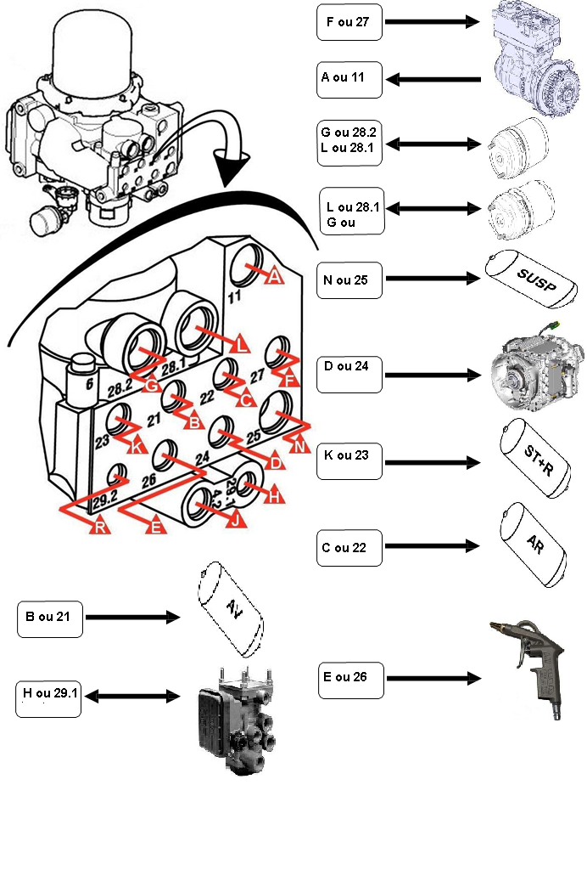

- Indiquer les 2 positions du cylindre à ressort (position route et stationnement). Colorier le volume occupé par la pression d’air en position route.
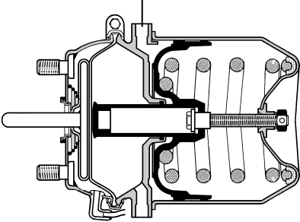
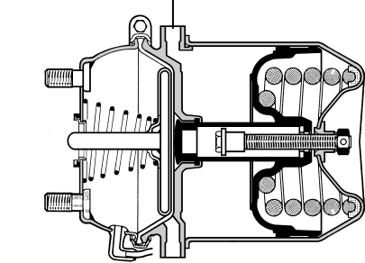
POSITION route POSITION stationnement

Question n°21 : Renseigner le tableau correspondant aux positions des électrovalves, des valves et de la pression en sortie d’APM2 en fonction de la position manuelle de la poignée du frein de stationnement.

Positions de la poignée de frein de stationnement HCU | Électrov. MV 3 | Électrov. MV 4 |  | Électrov. MV 5 |  | LED rouge sur poignée | Sorties  28.1 et 28.2 | Sortie  29.1 |  | Pressure Control  Valve (PCV)
 | Alimentée  Non alimentée |  |  |  |  | Éclairée  Éteinte | Pression d’air  Echappement |  |  | Pilotée  Non pilotée
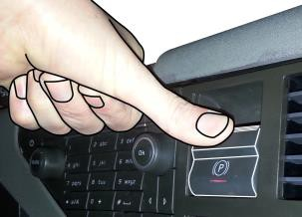  Le conducteur appuie  sur la poignée | Non alimentée |  | Non alimentée |  | Alimentée | Éteinte | Pression  d’air |  | Pression  d’air | Non pilotée
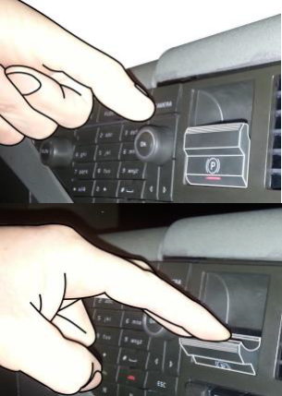  Puis le conducteur relâche la poignée | Non alimentée |  | Non alimentée |  | Non alimentée | Éteinte | Pression  d’air |  | Pression  d’air | Pilotée
Le conducteur tire sur la poignée | Alimentée |  | Alimentée |  | Non alimentée | Éclairée | Échappement |  | Échappement | Non pilotée
Puis le conducteur  relâche la poignée  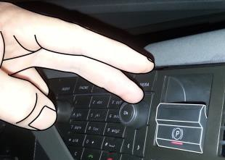 | Non alimentée |  | Non alimentée |  | Non alimentée | Éclairée | Échappement |  | Échappement | Non pilotée
Question n°22 : En vous aidant du schéma électrique de l’APM 2, renseigner le tableau vous permettant d’identifier le numéro d’emplacement de chaque fil sur la broche, la couleur du fil, l’appareil de mesure et la valeur attendue.

Numéro du fil | Couleur du fil | Numéro sur la broche X1 | Appareil de mesure électrique | Valeurs attendues  (préciser les unités)
2085 | Rouge | 14 | Voltmètre | 24 volts
2086 | Rouge | 5 | Voltmètre | 24 volts
7056 | Blanc | 11 | Ohmmètre | 0 ohms
7055 | Gris | 12 | Oscilloscope | Trame
7054 | Rouge | 18 | Voltmètre | 12 volts
7000 | Orange | 2 | Voltmètre | 2,65 volts
7001 | Vert | 3 | Voltmètre | 2,35 volts
1 (Ground 1) | Blanc | 1 | Ohmmètre | 0 ohms
1 (Ground 2) | Blanc | 10 | Ohmmètre | 0 ohms

Question n°23 : Sur les 3 fils reliés entre le calculateur d’APM 2 et la poignée du frein de stationnement électrique ; 2 fils sont torsadés ensemble. Indiquer le numéro de ces 2 fils.
Le fil de masse et le fil de signal : le 7056 et 7055.
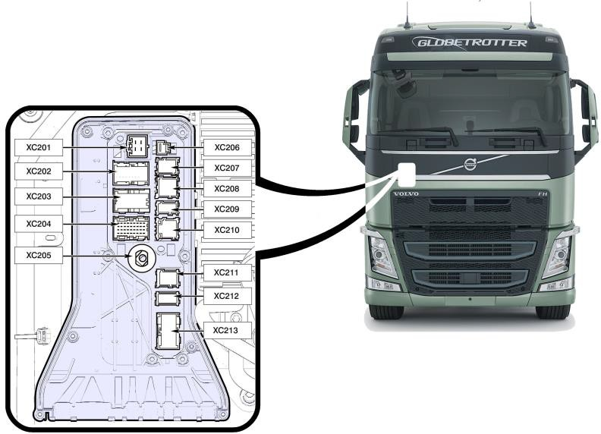
Question n°24 : L’ensemble des connectiques sont rassemblées à l’intérieur du passe-cloison situé sous la calandre avant du véhicule. Repasser en couleur verte la broche affectée à la liaison vers l’APM 2.

Question n°25 : Sur cette broche du passe-cloison, relier par une flèche la position exacte des fils 2086, 7056, 7055 et 7054 sur la connectique.

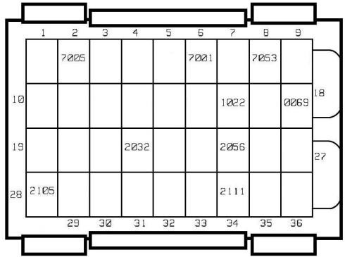

Fil 7055 Fil 7054

Fil 7056 Fil 2086

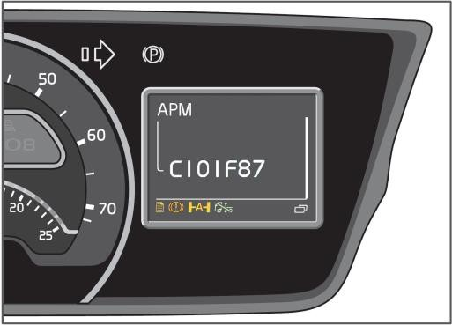
Question n°26 : À partir de l’affichage sur le tableau de bord, donner :

- Le code défaut affiché :
C101F87
- Le nom du DTC :
Unité de commande manuelle
- Le type de défaut :
Message manquant

Question n°27 : Avant que le véhicule ne se présente à l’atelier, vous décidez d’approfondir vos recherches en complément du code DTC au tableau de bord. Pour cela, vous consultez les informations relatives à ce code défaut sur la valise de diagnostic :

- Quel est le type de prise pour le branchement de la valise de diagnostic ?
OBD 2 (On Board Diagnostics) : EOBD ou EOBD2 acceptées

- Quel est le nom de la valise de diagnostic ?
Tech Tool

Question n°28 : Vous lisez les indications sur l’écran de la valise de diagnostic, en correspondance avec le code défaut affiché au tableau de bord. Entourer :
- la défaillance responsable de ce code défaut,
- les 3 causes probables,
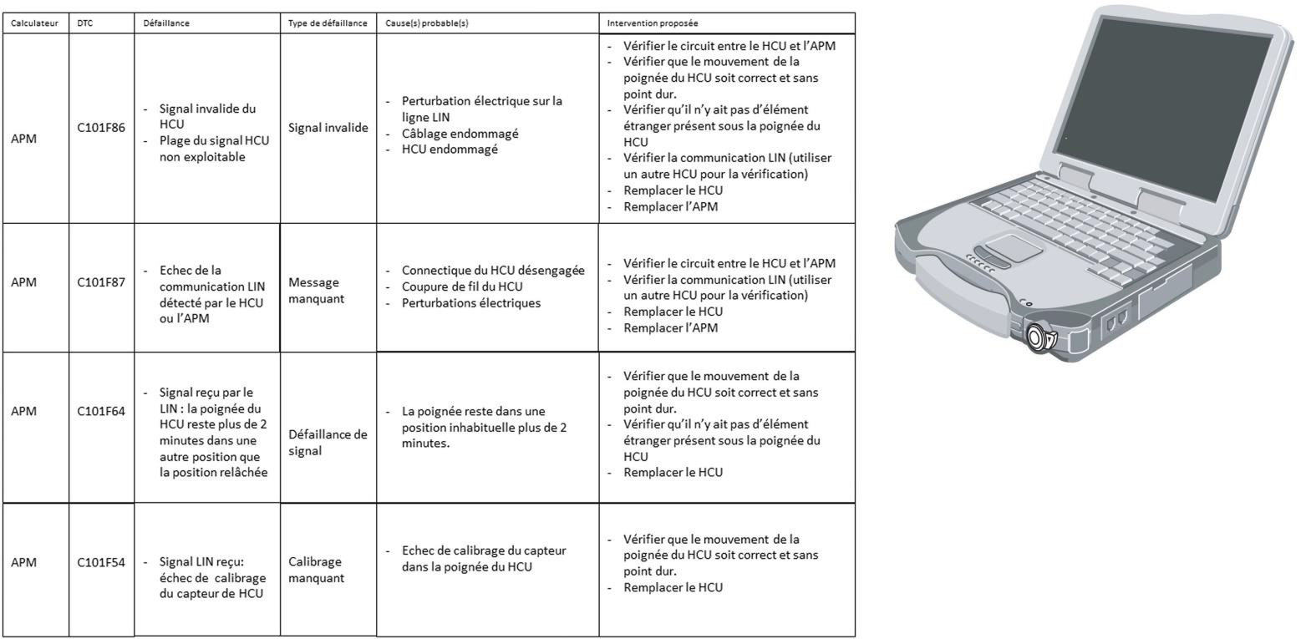
- les 4 interventions qui vous sont proposées par le constructeur.

Question n°29 : Vous vous préparez pour la vérification de la continuité du faisceau électrique entre le HCU et l’APM 2, comme préconisé à l’écran de la valise de diagnostic. Dans cet objectif, renseigner le tableau de contrôle électrique.

Continuité du faisceau entre le calculateur APM 2 et la broche du passe-cloison à l’ohmmètre

Numéro du fil | Broche X1 du calculateur APM | Broche du passe-cloison | Appareil de mesure électrique | Valeur attendue  (préciser les unités)
Fil N°7056 | N° 11 | N° 10 | Ohmmètre | 0 ohm
Fil N°7055 | N° 12 | N° 11 | Ohmmètre | 0 ohm
Fil N°7054 | N° 18 | N° 12 | Ohmmètre | 0 ohm

Continuité du faisceau entre la broche du passe-cloison et le HCU à l’ohmmètre

Numéro du fil | Broche du passe-cloison | Broche du  HCU | Appareil de mesure électrique | Valeur attendue  (préciser les unités)
Fil N°7056 | N° 10 | N° 2 | Ohmmètre | 0 ohm
Fil N°7055 | N° 11 | N° 3 | Ohmmètre | 0 ohm
Fil N°7054 | N° 12 | N° 1 | Ohmmètre | 0 ohm

Question n°30 : Donner les indications de démontage puis de remontage pour le remplacement du HCU, en suivant scrupuleusement la procédure du constructeur.

Le démontage :

- Serrer le frein de stationnement.
- Déconnecter la batterie de la façon suivante :
  - 1 Retirer la clé de démarrage.
  - 2 Appuyer sur le bouton des feux de détresse.
  - 3 Maintenir le bouton enfoncé pendant au moins 5 secondes.
  - 4 Attendre au moins 30 secondes.
  - 5 Déconnecter alors le câble de la borne négative.
- Déposer les panneaux plastiques dans le bon ordre.
- Déposer la connectique et la commande manuelle de frein de stationnement.

Le remontage :

- Effectuer le remontage de la commande manuelle et des panneaux plastiques dans
- l’ordre inverse.
- Rebrancher les batteries et la mise sous tension du véhicule en respectant la procédure :
  - 1 Brancher le câble sur la borne négative.
  - 2 Insérer la clé de démarrage.
- Vérifier le fonctionnement du frein de stationnement.
- Brancher la valise de diagnostic Tech Tool afin d’y effectuer l’opération de remplacement pour l’APM 2.

Question n°31 : Afin de valoriser et recycler les déchets, placer les déchets suivants (colonne de gauche du tableau ci-dessous) dans les conteneurs adaptés disposés dans l’atelier.
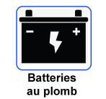
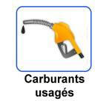

……………………………
……………………………
……………………………
……………………………
……………………………
……………………………
………………………….
…………………………..

• Gazole de filtre
……………………………
……………………………
……………………………
……………………………
……………………………
……………………………
………………………….
…………………………..

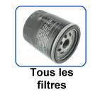
• Filtres à huile
• Filtre à gazole
• Filtre à air
• Filtre dessiccateur
………………………….
…………………………...

……………………………
……………………………
……………………………
……………………………
……………………………
……………………………
……………………………
……………………………
………………………….
…………………………..

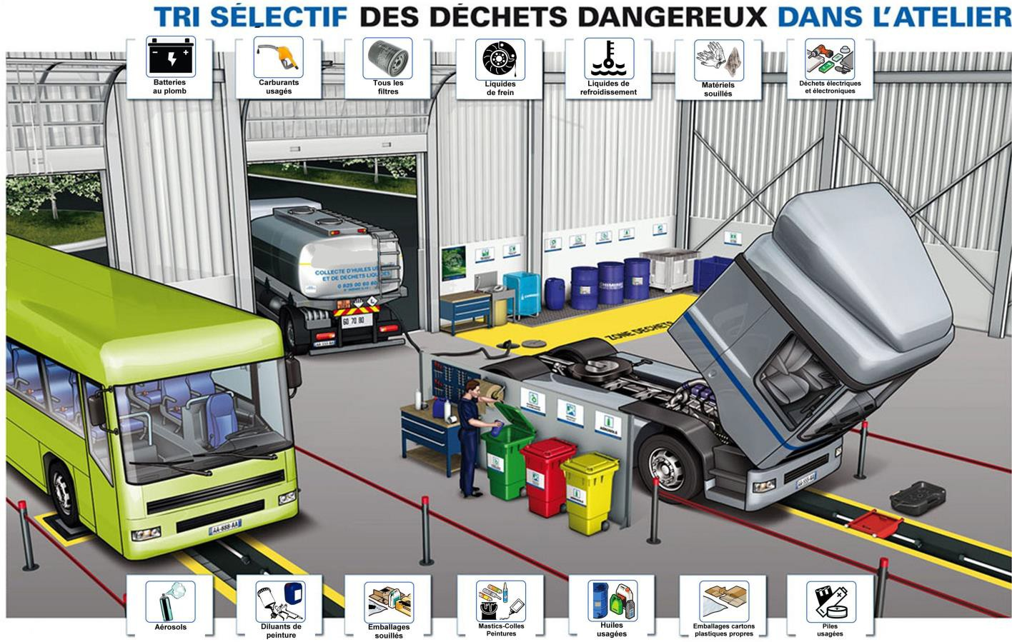
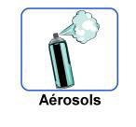

Nettoyant plastique
……………………………
……………………………
……………………………
……………………………
……………………………
……………………………
………………………….
…………………………..

• Housse de siège
• Tapis de sol
• Housse de volant
• Chiffons papier
…………………………
………………………….

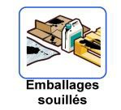
…………………………
…………………………
…………………………
…………………………
…………………………
…………………………
…………………………
…………………………
………………………….
…………………………..

• Pile du multimètre
……………………………
……………………………
……………………………
……………………………
……………………………
……………………………
………………………….
…………

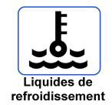

……………………………
……………………………
……………………………
……………………………
……………………………
……………………………
……………………………
……………………………

• Gants jetables
……………………………
……………………………
……………………………
……………………………
……………………………
……………………………
………………………….
.

• Levier de stationnement HCU
……………………………
……………………………
……………………………
……………………………
……………………………
……………………………

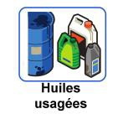
……………………………
……………………………
……………………………
……………………………
……………………………
……………………………
……………………………
……………………………
………………………….
…………………………..

• Huile moteur
• Huile ralentisseur
……………………………
……………………………
……………………………
……………………………
………………………….
…………………………..

• Emballage filtre à huile
• Emballage filtre à air
……………………………
……………………………
……………………………
……………………………
……………………………

